Lunes
10
de Mayo

Sexto de Primaria
Lengua Materna

Difusión de un texto que contrasta información

Aprendizaje esperado: Revisa y difunde un texto en el que contrasta información sobre un tema y lo difunde.

Énfasis: Revisa y difunde un texto expositivo para su publicación.

¿Qué vamos a aprender?

Revisarás y difundirás un texto para su publicación.

¿Qué hacemos?

El propósito de la sesión es que revises y difundas un texto en el que se contraste información sobre un mismo malestar.

Los materiales que vas a necesitar son: cuaderno, libro de texto de Español, algo con que anotar y, de ser posible, un diccionario; recuerda tenerlo siempre a la mano, durante esta clase y también al leer o al estudiar otras asignaturas. Úsalo con libertad y no sólo investigues sobre las palabras que se emplean aquí.

Actividad 1

Busca en el diccionario el significado de la palabra “Rol”.

Rol. Papel (función que alguien o algo desempeña).

Recuerda qué son los roles en una obra de teatro y en la vida cotidiana, donde todas las personas ejercen diversas funciones, dependiendo de las circunstancias en las que se desenvuelvan; por ejemplo, María Sabina fue chamana, sabia, hija, madre, etcétera. Así como ella, todas las personas desarrollan diversos roles en la vida real y, por ejemplo, en el teatro.

Tú, además de tu rol de estudiante, ¿Qué otros roles desempeñas?

Actividad 2

Lee y a analiza el texto seleccionado, mientras lo lees pon atención en las características del mismo y, sobre todo, disfrútalo.

Yerba medicina, yerba remedio,
yerba fría, Cristo señor.

Liberemos a esta persona,
de su enfermedad.

¿Dónde está atrapado su espíritu?
¿Está atrapado en la montaña?
¿Está encantado en algún arroyo?
¿Está atrapado en alguna cascada?

Buscaré y encontraré al espíritu perdido,
¡Ave María Santísima!
seguiré sus huellas.

Soy el hombre importante.
Soy el hombre madrugador.

Soy quien hace sonar las montañas.
Soy quien hace sonar sus laderas.

Soy quien hace sonar el espíritu.

Soy el que hago sonar mis huellas.
Soy el que hago sonar mis uñas.

Cristo nuestro Señor.

Está el señor San Martín.

Está el señor del árbol seco.
Está el señor de la laguna.

Santa María Zoquiapan.

Soy el amanecer.
Soy quien habla con las montañas.
Soy quien habla con eco.
Allí entre la atmósfera.
Allí entre la flora.
Haré sentir mi sonido.

Padre San Juan Evangelista.
Miremos cómo las muñecas y las águilas.
Ya juegan en el aire.
Ya juegan sobre las montañas.
Ya juegan entre nubes.

No hará daño quien nos maldice.
Porque soy el espíritu y la imagen.
Soy Cristo Señor.
Soy el espíritu.

Está la serpiente.
Está enrollada.
Está viva.

Yo alivio.
Yo doy vida.

Soy el altivo y guapo.
Soy Jesucristo.
Soy el señor San Martín.
Soy el señor San Marcos.

En cuyos dominios hay tigres.

Sobre nosotros no hay influencia
del que maldice.

Yo doy fuerza al enfermo.
Soy la medicina.
Soy la yerba húmeda.

Regresa espíritu perdido.

Silbaré para guiarte.

[silba]

¡Vuelve!

Que contigo vengan:
Trece venados.
Trece águilas.
Trece caballos blancos.
Trece arcoíris.
A tu paso mueve trece montañas.

Te llama el payaso grande.
Te llama el payaso maestro.

Sonaré las montañas.
Sonaré sus abismos.
Sonaré la aurora.
Sonaré el día.
Sonaré el cerro cántaro.
Sonaré el cerro rabón.
Sonaré el cerro de piedra.
Sonaré el cerro padre.

Soy el hombre grande.
El hombre alivio.
El hombre día.

Es tiempo que el enfermo se recupere.
Es tiempo de que suceda el milagro.
El milagro de la Santísima Trinidad.
Así como el milagro de la creación.
Como el milagro de la luz lunar.
Como el milagro de la luz de la estrella.
De la estrella de la mañana.
De la estrella cruz.
Ya viene la aurora.
Ya enrojece el horizonte.
Nada malo hay afuera.
Porque soy el que da el alivio.
Soy quien da el amanecer.
Habla Santa María Ixtepec.
Habla Santa María Ixcatlán.
Allí está la sequía y la espina.

¿Qué te pareció el texto? ¿A qué clase de texto que conozcas se parece?

Se trata de una canción chamánica.

¿Cómo sabes que es una canción chamánica?

Si observas con detenimiento, identificarás que el texto tiene un ritmo cadencioso, casi hipnótico; está escrito por medio de versos, además, como en los cantos chamánicos de María Sabina, está repleto de sugerentes imágenes poéticas relacionadas con elementos de la naturaleza y de la religión católica, por ejemplo:

“Soy el amanecer.
Soy quien habla con las montañas.
Soy quien habla con eco.

Allí entre la atmósfera.
Allí entre la flora.
Haré sentir mi sonido.

Padre San Juan Evangelista.
Miremos cómo las muñecas y las águilas.
Ya juegan en el aire.
Ya juegan sobre las montañas.
Ya juegan entre nubes”

El ritmo es producido, en buena medida, por la repetición de ciertas palabras y frases, como las que se pueden ver subrayadas con verde: “soy” “soy quien habla con” “allí entre” y “Ya juegan”.

¿Qué te parecieron estos cantos chamánicos respecto a los de María Sabina?

Los cantos de la sabia Sabina son más etéreos, más sugerentes, más poéticos. “Soy mujer estrella grande, dice” y “Soy la mujer que sabe nadar en lo sagrado, dice”.

“Yerba medicina, yerba remedio.
Yerba fría, Cristo señor.

Liberemos a esta persona
de su enfermedad.

Ya viene la aurora.
Ya enrojece el horizonte.
Nada malo hay afuera.
Porque soy el que da el alivio.
Soy quien da el amanecer”

Por otra parte, en los cantos que acabas de leer, su propósito es evidente, ya que de principio a fin se alude explícitamente al proceso de sanación implicado en la ceremonia en que se enuncian. Observa los dos ejemplos, uno pertenece a la primera y el otro a la última estrofa:

¿Por qué se mencionan tres poblaciones?

“Está el señor del árbol seco.
Está el señor de la laguna.
Santa María Zoquiapan
y
Habla Santa María Ixtepec.
Habla Santa María Ixcatlán.
Allí está la sequía y la espina.”

Estos tres poblados se ubican en Oaxaca.

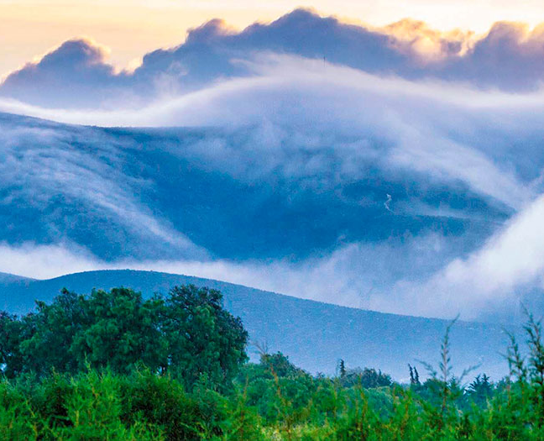 | 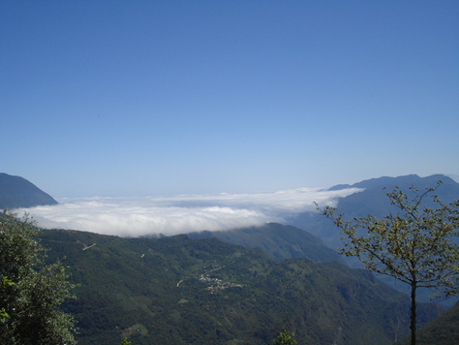
Sierra Mazateca
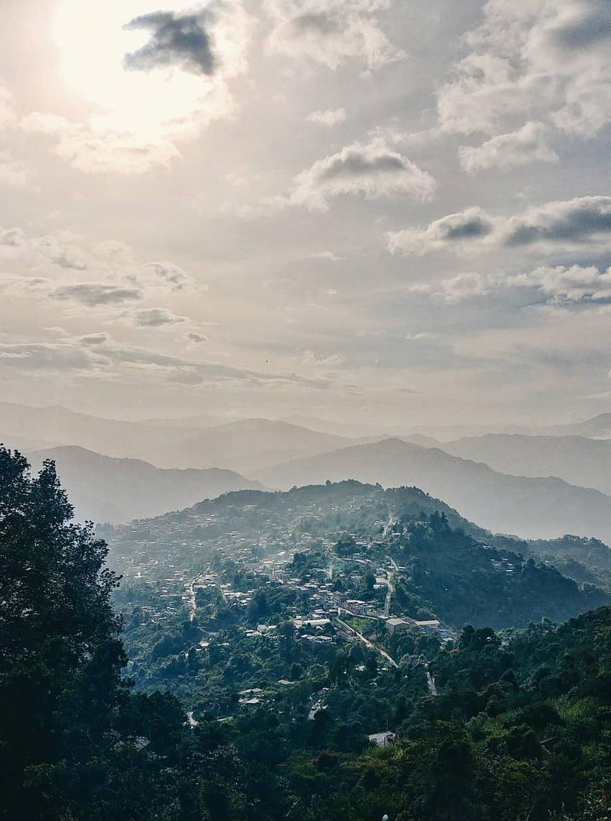

El autor de los cantos chamánicos fue otro chamán mazateco que vivió en el siglo XX y que se llamó Román Estrada.
Los cantos fueron tomados de la siguiente fuente bibliografica.

Estrada, Álvaro, Vida de María Sabina. La sabia de los hongos, octava edición, México, Siglo XXI editores, 1994, pp. 133-135

Cabe destacar que la riqueza de esta clase de cantos, como se ha conocido en varias sesiones, no sólo radica en su significación práctica, es decir, en su sentido ritual y curativo, sino que se relaciona también con otros ámbitos del conocimiento y con disciplinas como la Antropología, la Lingüística e, incluso, la Literatura.

Es muy importante que abras tu mente a otras manifestaciones culturales que quizá no habías conocido.

Actividad 3

Recuerda algunos aspectos útiles para la revisión del texto:

- Después de elegir el tema del texto y de consultar distintas fuentes que hablaran desde la perspectiva tradicional y desde la científica, debes distinguir las semejanzas y diferencias en la información. Luego debes escribir un breve texto en el que jerarquices, contrastes y complementes las ideas relacionadas con ambas posturas.

- Puedes seguir la estructura tradicional: inicio, desarrollo, cierre y conclusiones.

- También ten presente que puedes usar palabras conectoras y frases adverbiales para relacionar las ideas.

Conectores lógicos y frases adverbiales que nos facilitan la comparación de las distintas posiciones.

- A diferencia de.
- En cambio.
- Por el contrario.
- Asimismo.
- Además.
- Por su parte.
- Sin embargo.
- No obstante.
- Pero

- Debes partir de un texto breve y enriquecerlo; para ello, debes buscar información que pudiera, por un lado, ayudarte a conocer las causas y los tratamientos tanto desde la perspectiva popular como desde la científica.
- Registra los datos de las fuentes que usaste y comienza la revisión del texto.
- Al revisar el texto, observa que tenga coherencia, es decir, que haya una relación lógica y consecuente entre las ideas, las frases y los párrafos. Luego revisa la ortografía y el uso correcto de la puntuación.
- Una vez que valores que ya ha pasado por estos siete filtros, puedes pasarlo en limpio y compartirlo.

Actividad 4

Lee con atención el ejemplo de un texto que elaboró una alumna y que desea compartirlo contigo.

El susto, María Sabina y la medicina tradicional.

El tema central de este texto es una enfermedad conocida en español como “susto”, la cual tiende a presentarse, sobre todo, entre la población de diversas culturas y regiones de México y de la región andina, aunque es común en casi toda América. Por su parte, el propósito es explicar ideas complementarias y contrastantes sobre las causas y tratamientos del “susto”, derivadas de la lectura de varios textos sobre el mismo tema, pero con perspectivas disímiles: la psiquiátrica, la de la medicina tradicional mexicana y la de la medicina tradicional andina, lo que propició diversas reflexiones vinculadas con la vigencia de diferentes tradiciones culturales, como la de la chamana mazateca María Sabina (1894-1985, Huautla de Jiménez, Oaxaca) y su ritual curativo basado en la ingesta de ciertos hongos alucinógenos.

Hay al menos tres ideas fundamentales que comparten las tres perspectivas: primero, la aceptación de la existencia del “susto”; segundo, el que la causa de este malestar es un fuerte y repentino susto, es decir, una impresión traumática; tercero, el que buena parte de los síntomas son los mismos (por ejemplo, pérdida de apetito, debilidad, dolor en el cuerpo, tristeza, nerviosismo, depresión y delirio). Sin embargo, no existe coincidencia en el tratamiento, pues, mientras que la medicina tradicional sugiere una serie de procedimientos terapéuticos como limpias, sahumadas, baños, masajes, ceremonias y preparados herbolarios, en el manual de psiquiatría no se enuncia ninguno de forma explícita; no obstante, al vincular el susto con enfermedades definidas desde la óptica de la psiquiatría en particular con los trastornos de depresión mayor, de estrés postraumático y de síntomas somáticos (dependiendo de la intensidad del “susto”) se sobreentiende que los tratamientos son los mismos que se usan para tratar dichas enfermedades, por lo cual, en efecto no existe coincidencia en este aspecto con la perspectiva psiquiátrica, que tiende a emplear en el caso de la depresión mayor, por ejemplo, según Luza Alvarado, “Los medicamentos estándar, tales como inhibidores de la recaptación de serotonina y la terapia electro-convulsiva”.

Esta divergencia refleja una diferencia profunda en la manera de concebir la naturaleza del malestar, ya que desde la perspectiva de la psiquiatría se asocia sólo con el malfuncionamiento del cuerpo, mientras que desde la óptica de la medicina tradicional mexicana y andina se relaciona también con otros elementos naturales, como el sueño, y otros sobrenaturales, como el alma. En ese sentido, sorprende que, según las Asociación Americana de Psiquiatría: “El susto es una explicación cultural del malestar y el infortunio” (p. 836) se subraya esa frase, pues, aunque dicha Asociación incluye la enfermedad en su manual y la denomina “susto”, en el fondo la considera una explicación cultural de los trastornos ya mencionados de depresión mayor, de estrés postraumático y de síntomas somáticos. Quizá por ello, en el Diccionario Enciclopédico de la Medicina Tradicional Mexicana se reproduce una opinión de Arthur Rubel sobre el tema: “En forma simplista algunos investigadores lo consideran un modo de explicar afecciones mentales, como la esquizofrenia, en personas que no poseen la educación suficiente para comprender su verdadera significación”. En otras palabras, desde la óptica de la medicina tradicional, esta postura de la psiquiatría parece más bien una reducción simplista producto de la incomprensión y la ignorancia de un fenómeno más hondo.

Al respecto, llama la atención el que, por diversas razones que es imposible abarcar en este texto, en general se tiende a hacer menos la medicina tradicional ante la alopática; sin embargo, de manera paradójica, un alto porcentaje de los fármacos empleados a nivel mundial son derivados de plantas, y la mayor parte de éstas han sido usadas con los mismos propósitos por los grupos originarios de múltiples rincones del mundo desde tiempos inmemoriales; tan es así, que muchos laboratorios lucran con el conocimiento de los pueblos originarios patentando sus conocimientos y saberes, lo cual, a final de cuentas, confirma la efectividad de al menos una parte de la medicina tradicional.

Un ejemplo de lo anterior surge de los resultados de investigaciones recientes que han demostrado la alta efectividad de la psiolocibina sustancia activa de los hongos alucinógenos empleados por María Sabina en sus rituales de sanación para el tratamiento de la depresión profunda, la cual, como se subrayó, es una de las explicaciones científicas al susto. De acuerdo con Zoe Cormier: "Vale la pena señalar que no hemos desarrollado nuevos tratamientos para la depresión que sean ampliamente utilizados desde la década de 1970 a pesar del hecho de que este es el principal problema de salud pública en el mundo occidental y los países de medianos ingresos’, dice Glyn Lewis. Particularmente interesante es el hecho de que la psilocibina parece tener efecto con una sola dosis, a diferencia de algunos medicamentos actuales para la depresión que se deben tomar diariamente”.

El caso de María Sabina y de su tratamiento basado en la ingesta de ciertos hongos resulta emblemático y fascinante por muchas razones, no sólo por lo explicado en el párrafo previo, sino también porque, por ejemplo, descubrió el uso medicinal de los hongos y las hierbas de manera intuitiva antes de los diez años, y puso dicho conocimiento al servicio de las personas, primero de su comunidad y después del mundo entero, convirtiéndose, por un lado, como afirma Alex Lora, “En un símbolo de la sabiduría y del amor”, y, por otro, en una invitación permanente para abrir respetuosamente la mente y el corazón a la diversidad cultural de México y del mundo.

Actividad 5

Revisa las fuentes bibliográficas.

Fuentes bibliográficas.

Alex Lora y El Tri, “María Sabina”, en el disco 21 años después, México, Producciones WEA, 1990

Alvarado, Luza, “María Sabina, la sabia de los hongos” (adaptación), en México desconocido, México, 14 de agosto de 2018. Disponible en: https://www.mexicodesconocido.com.mx/maria-sabina-la-chamana-mayor.html
(consultado el 19 de marzo de 2021)

Cormier, Zoe, “Fármaco obtenido de hongos alucinógenos alivia la depresión”, en Nature magazine, 24 de mayo de 2016. Disponible en: https://www.scientificamerican.com/espanol/noticias/farmaco-obtenido-de-hongos-alucinogenos-alivia-la-depresion/ (consultado el 19 de marzo de 2021)

Estrada, Román, “Cantos chamánicos de Román Estrada”, en Estrada, Álvaro, Vida de María Sabina. La sabia de los hongos, octava edición, México, Siglo XXI editores, 1994, pp. 133-135

Ministerio de Salud de Perú, “Mancharisqa (susto, espanto)”, Instituto Nacional de Salud, Perú, s/f. Disponible en:
https://web.ins.gob.pe/sites/default/files/Archivos/censi/s%C3%ADndromes%20culturales.pdf (consultado el 26 de marzo de 2021)

Regino, Juan Gregorio, “María Sabina”, en León-Portilla, Miguel y Earl Shorris (ant.), Antigua y nueva palabra. Antología de la literatura mesoamericana, desde los tiempos precolombinos hasta el presente, México, Aguilar, 2004, tomo II, Literatura mayense y otras literaturas mesoamericanas, pp. 282-283

Sabina, María, “Cantos chamánicos de María Sabina” en Estrada, Álvaro, Vida de María Sabina. La sabia de los hongos, octava edición, México, Siglo XXI editores, 1994, pp. 112-116

Como puedes apreciar, hay diversas posibilidades para la elaboración de tu texto, por ejemplo, puedes pedirle a alguien que lo lea en voz alta y luego comentar sobre su contenido, para identificar es claro, si está completo y si es convincente. Seguro que cada quien podrá aportar algo valioso.

https://libros.conaliteg.gob.mx/20/P6ESA.htm#page/134
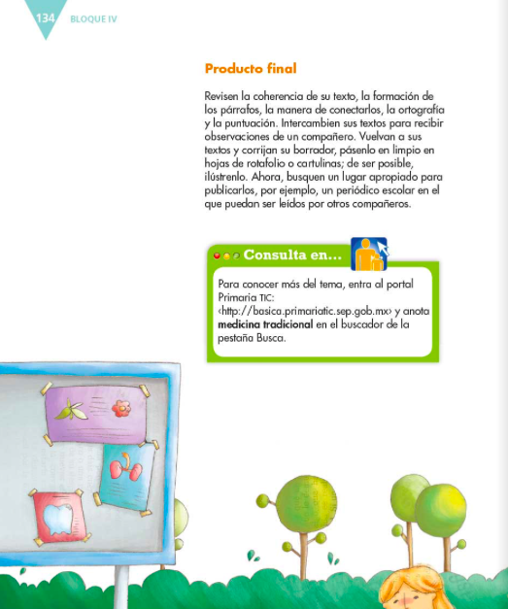

Revisa la página 134 de tu libro de texto y recuerda tanto consultar a tu maestra o maestro como apoyarte en tu libro de texto de Español, en particular la página 134, donde podrás hallar diversos aspectos a tomar en cuenta al revisar tu texto final, tales como la coherencia, la manera de formar los párrafos y de conectarlos, la ortografía y la puntuación.

Realiza una recapitulación de lo que hoy trabajaste. Primero leíste y analizste unos cantos chamánicos de Román Estrada. Luego, hiciste un breve repaso sobre los procesos de investigación, escritura y revisión del texto en el que contrastaste información sobre un mismo malestar, por último, comparte tu texto con otras personas cercanas y enriquécelo.

El Reto de Hoy:

Comparte tu texto, una vez que lo hayas concluido, con algunos de tus familiares, corrígelo de ser necesario y vuelve a compartirlo, seguro les parecerá muy interesante y mas porque lo elaboraste tú.

Si te es posible, consulta otros libros o materiales para saber más sobre el tema. Si tienes la fortuna de hablar una lengua indígena aprovecha también este momento para practicarla y platica con tu familia en tu lengua materna.

¡Buen trabajo!

Gracias por tu esfuerzo.

Para saber más:
Lecturas

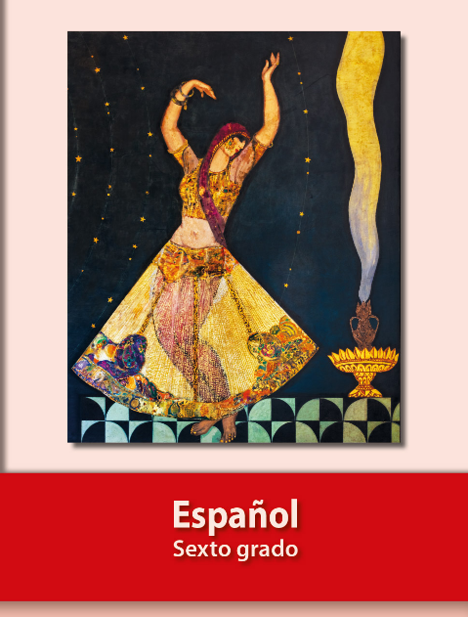
https://libros.conaliteg.gob.mx/20/P6ESA.htm

